Partnerzy:

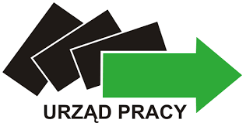

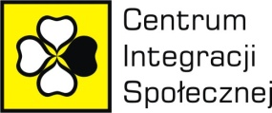

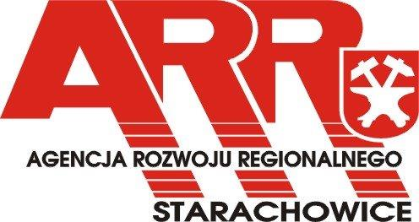

Załącznik nr 1 do regulaminu rekrutacji

Pakt zatrudnieniowy na rzecz Aktywizacji Osób Bezrobotnych 50+ w powiecie skarżyskim – edycja III „JOBfirma 2019”

Formularz rekrutacyjny
Ja, niżej podpisany(a), wyrażam zgodę na uczestnictwo w projekcie, „JOBfirma 2019” który jest realizowany w ramach Paktu Zatrudnieniowego na rzecz Aktywizacji Osób Bezrobotnych 50+ w powiecie skarżyskim, spełniam wymogi kwalifikacyjne związane z udziałem w projekcie oraz deklaruję chęć uczestnictwa w działaniach projektowych.

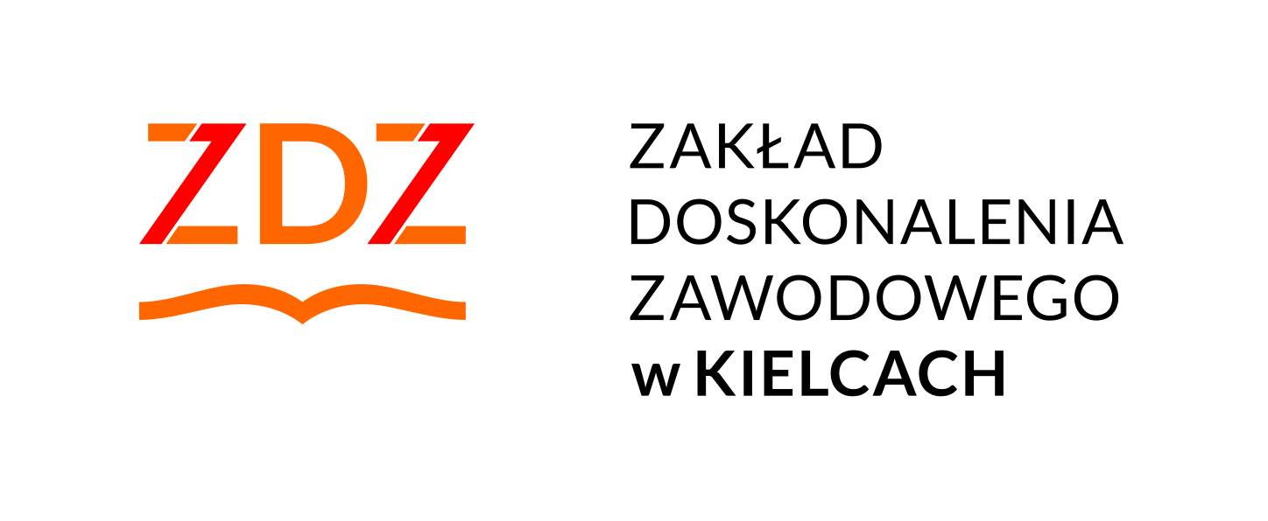
Dane osobowe
Imię
Nazwisko
Data urodzenia |  | Kobieta Mężczyzna
Adres zamieszkania
Ulica
Numer domu/lokalu
Miejscowość
Kod pocztowy |  |  | Wieś Miasto
Dane kontaktowe
Telefon
Adres e-mail
Status kandydata
Jestem osobą bezrobotną
Jestem osobą długotrwale bezrobotną
Jestem osobą z niepełnosprawnością
Wymagane usprawnienia:
…………………………………………………………………………
Jestem klientem Miejskiego Ośrodka Pomocy Społecznej w Skarżysku-Kamiennej
Jestem klientem Gminnego Ośrodka Pomocy Społecznej w Skarżysku Kościelnym
Jestem klientem Powiatowego Centrum Pomocy Rodzinie w Skarżysku-Kamiennej
Jestem klientem Centrum Integracji Społecznej w Skarżysku-Kamiennej
Posiadam wykształcenie:
- podstawowe lub niższe
- gimnazjalne
- ponadgimnazjalne ogólnokształcące
- ponadgimnazjalne zawodowe
- zasadnicze zawodowe
- inne (wpisać)…………………………………………………

Moją motywacją do przystąpienia do projektu „JOBfirma 2019” jest:

………………………………………………………………………………………………………………………………………………………………………………………………………………………………………………………………………………………………………………………………………………………………………………………………………………………………………………………………………………………………………………………………………………………………………………………………………………………………………………………………………………………………………………………………………………………………………………………………………………………………………………………………………………………………………………………………………………………………………………………………………………………………………………………………………………………………………………………………………………………………………………………………

Oświadczam, że:
- jestem osobą bezrobotną,
- jestem w wieku powyżej 50 roku życia,
- jestem osobą zamieszkałą na terenie RP w rozumieniu przepisów Kodeksu Cywilnego.
Jednocześnie zobowiązuję się do:
- przestrzegania zasad uczestnictwa w projekcie,
- uczestnictwa we wszystkich zaplanowanych formach wsparcia,
- usprawiedliwienia ewentualnych nieobecności.
Ponadto oświadczam, że:
- Zobowiązuję są do udzielania niezbędnych informacji dla celów monitoringu, kontroli i ewaluacji Projektu w trakcie i do 4 tygodni po zakończeniu udziału w projekcie.
- Zobowiązuję się do udziału w badaniach ankietowych związanych z realizacją i oceną projektu.
Klauzula informacyjna:
Zgodnie z ustawą z dnia 10 maja 2018 roku o ochronie danych osobowych (Dz.U. z 2018, poz. 1000) oraz zgodnie z Rozporządzeniem Parlamentu Europejskiego i Rady (UE) 2016/679 z dnia 27 kwietnia 2016 r. w sprawie ochrony osób fizycznych w związku z przetwarzaniem danych osobowych i w sprawie swobodnego przepływu takich danych oraz uchylenia dyrektywy 95/46/WE (RODO) informujemy, iż administratorem Pani/Pana danych osobowych jest Powiatowy Urząd Pracy w Skarżysku-Kamiennej ul. 1 Maja 105. Pani/Pana dane osobowe przetwarzane będą w celu realizacji Paktu zatrudnieniowy na rzecz Aktywizacji Osób Bezrobotnych 50+ w powiecie skarżyskim – edycja III „JOBfirma

…..……………………………………… | ……………………………………………………
MIEJSCOWOŚĆ I DATA | CZYTELNY PODPIS UCZESTNIKA PROJEKTU
\

